Лабораторная работа 3

Язык разметки Markdown

Мочалкина Софья Васильевна

Содержание

# Цель работы

Целью работы является освоение процедуры оформления отчетов с помощью легковесного языка разметки Markdown.

# Задание

1. Ознакомиться с базовыми сведениями о Markdown
2. Перейти в каталог “arch-pc” выполнить команду git pull
3. Выполнить команду make для компиляция шаблона
4. Удалить полученный файлы с использованием Makefile
5. Открыть файл report.md c помощью любого текстового редактора
6. Заполнить отчет и скомпилируйте отчет с использованием Makefile.
7. Загрузить файлы на Github
8. Выполнить задание для самостоятельной работы

# Теоретическое введение

Здесь описываются теоретические аспекты, связанные с выполнением работы.

Например, в табл. [-@tbl:std-dir] приведено краткое описание стандартных каталогов Unix.

Описание некоторых каталогов файловой системы GNU Linux {#tbl:std-dir}

| Имя каталога | Описание каталога |
| --- | --- |
| / | Корневая директория, содержащая всю файловую |
| /bin | Основные системные утилиты, необходимые как в однопользовательском режиме, так и при обычной работе всем пользователям |
| /etc | Общесистемные конфигурационные файлы и файлы конфигурации установленных программ |
| /home | Содержит домашние директории пользователей, которые, в свою очередь, содержат персональные настройки и данные пользователя |
| /media | Точки монтирования для сменных носителей |
| /root | Домашняя директория пользователя root |
| /tmp | Временные файлы |
| /usr | Вторичная иерархия для данных пользователя |

Более подробно про Unix см. в [@tanenbaum_book_modern-os_ru; @robbins_book_bash_en; @zarrelli_book_mastering-bash_en; @newham_book_learning-bash_en].

# Выполнение лабораторной работы

1. Открываю терминал, перехожу в каталог курса сформированный при выполнении лабораторной работы №2 и обновляю локальный репозиторий, скачав изменения из удаленного репозитория с помо- щью команды git pull.(рис.1)

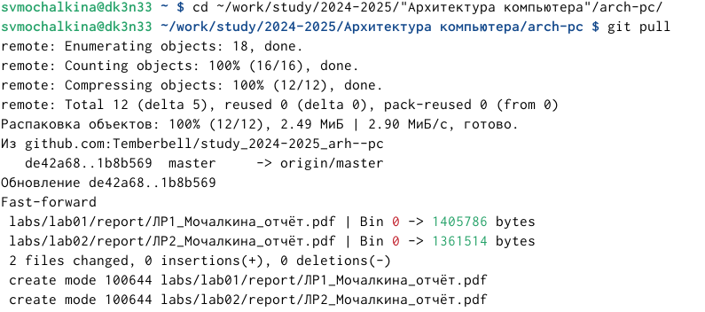

git pull(рис.1)

1. Перехожу в каталог с шаблоном отчета по лабораторной работе № 3 и провожу компиляцию шаблона с использованием Makefile.(рис.2-3)

make(рис.2)

make(рис.2)

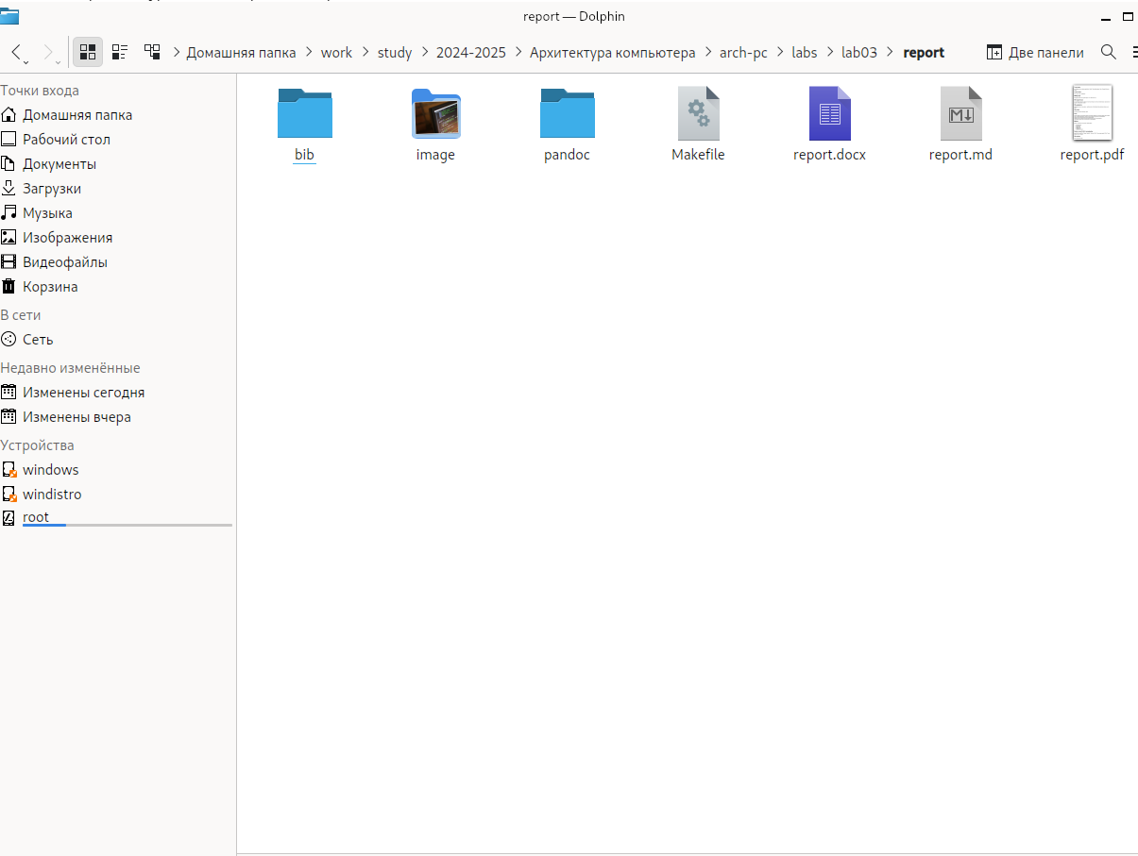

результат команды make(рис.3)

1. Удаляю полученные файлы с использованием Makefile.(рис.4-5)

make clean(рис.4)

make clean(рис.4)

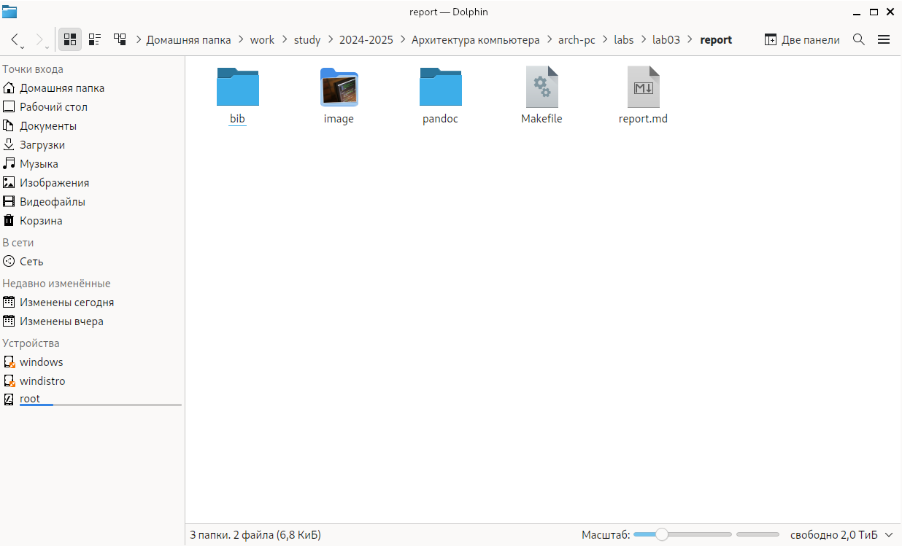

результат команды make clean(рис.3)

1. Открываю файл report.md c помощью текстового редактора.(рис.6-7)

открытие report.md(рис.6)

открытие report.md(рис.6)

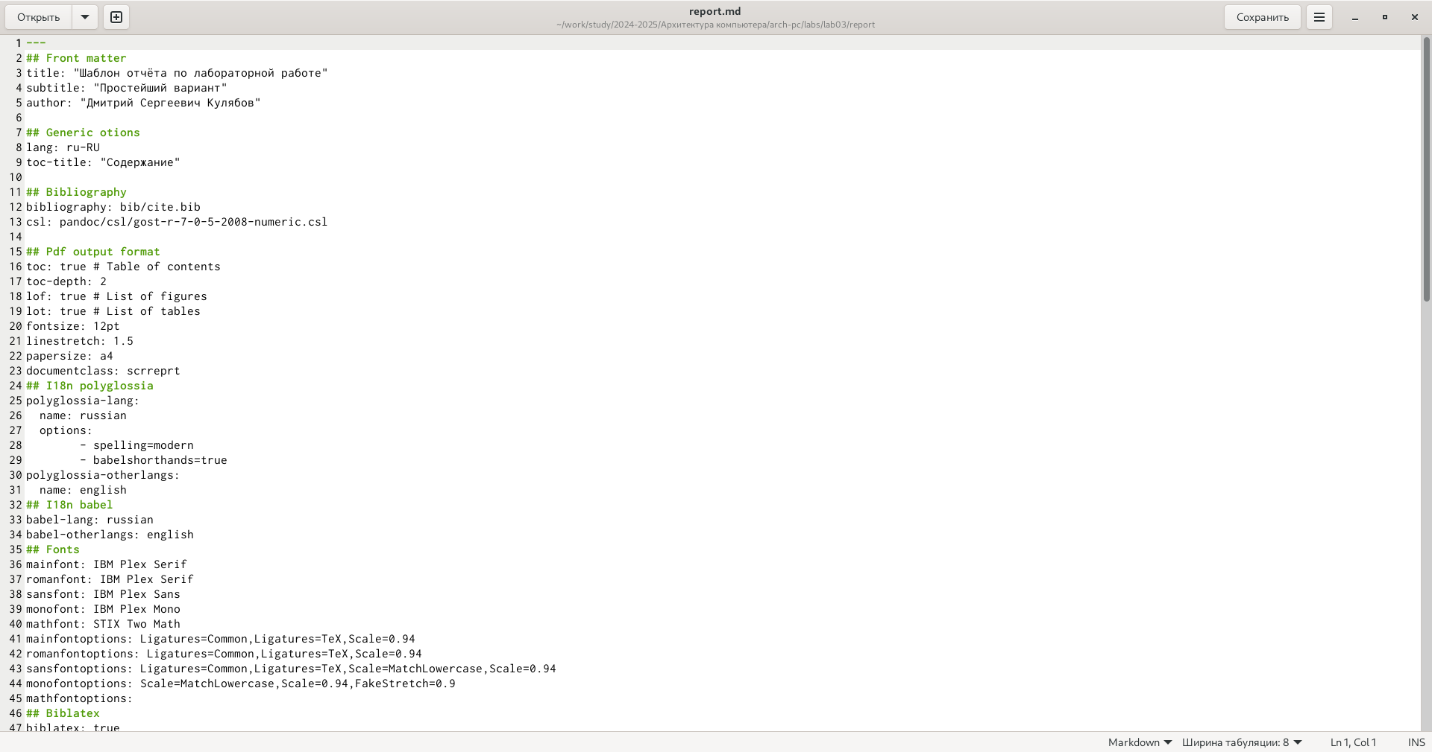

открытый файл(рис.7)

1. Заполняю отчет и компилирую отчет с использованием Makefile.(рис.8)

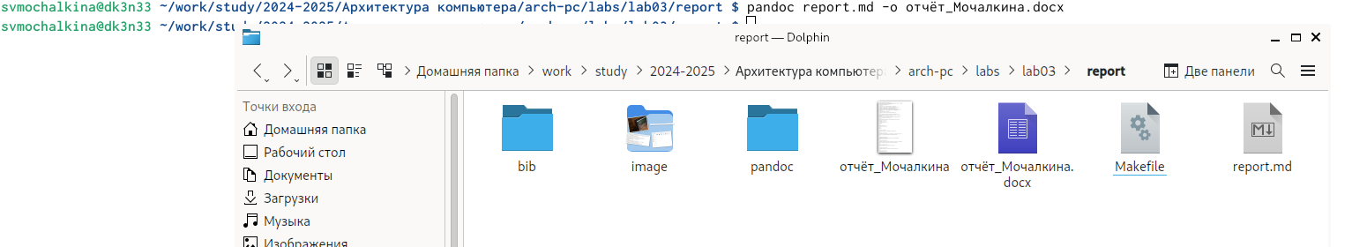

открытие report.md(рис.8)

# Выводы

Здесь кратко описываются итоги проделанной работы.

# Список литературы